**Лабораторна робота 3**

**Тема: Робота з файловою системою у мовах програмування високого рівня**

Використовуючи мову програмування високого рівня (C, C++, C#, іншу мову за згодою з викладачем, але не скриптові мови)створити програму, яка виконує наступне:

**Завдання1**

**Завдання2**

Варіант 7. Підрахувати кількість файлів в підкаталогах (окремо).

програма працює в консолі. Передається параметри так:

<exe файл самої програми> <путь до каталогу> <формат файлу> <прапори>

1. **робота з вказаним каталогом (передається як параметр утиліти)** 

тут ми бачимо, що перший параметр це exe програма, другий файл це шлях до каталогу як потрібно по завданню. Тобто ми можемо вказувати шлях до будь якого каталогу. І потім в цьому каталозі рахує кількість файлів в під каталогах

1. **Робота з вказаними файлами за шаблоном (наприклад, *.exe)**





Тут третій параметр задається тип файлу.

1. **Розбір та інтерпретація параметрів командного рядка: змінне число параметрів**



Тут ми бачимо, що можна задавати 3 параметра або більше

Доступні параметри

--hidden --readonly –archive

Це прапори, ми можемо писати як і один так і декілька

1. **Режим підказки є**

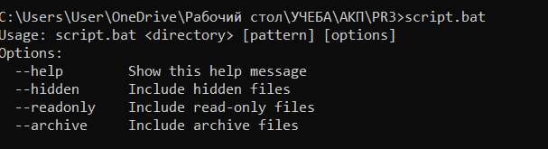

Якщо наприклад написати тільки один параметр(script.bat) то виведе підказку

1. **Програма формує коди завершення**



Ми бачимо код завершення Exit code: 0

Ось всі можливи коди завершення:

0 — успішне виконання.

1 — загальна помилка.

2 — помилки аргументів.

3 — помилки файлової системи.

1. **Програмою враховуються атрибути файлів (прихований, тільки читання, архівний)**

Як я сказав раніше, можна передавати ще параметри

--hidden – для прихованих файлів

--readonly - для файлів тільки для читання

–archive – для архівних



Так ми бачимо що файлів знайшло 6. Я зробив програму так, щоб за замовчуванням програма не рахувала прихований, тільки читання, архівний файли . Рахувала тільки тоді коли користувач добавляє в якості параметру прапорець. В мене в підкаталогах є один прихований файл. Якщо передати прапор hidden до приховані файли буде рахувати



Ось ми бачимо що тепер коли додали прапор програма рахує приховані файли